|  |
| --- |
| **Chapitre 2 – Rayonnement IR et effet de serre** |

**Activité 1 – Rayonnement thermique**

Enzo teste la caméra thermique qu’il vient d’installer été obtient le résultat ci-contre. La caméra mesure le rayonnement infrarouge émis par le corps humain et interprète ce rayonnement en couleurs, du violet au rouge indiquant les différentes températures

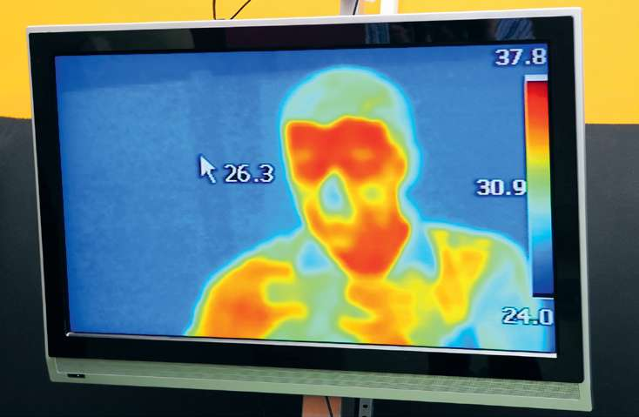

1. Observer l’échelle de température. Quelles sont les températures les plus extrêmes pouvant être mesurées ?
2. Indiquer la couleur d’une température proche de 27°C
3. Donner une estimation de la température du front de la personne
4. Observer la vidéo suivante et émettre une hypothèse expliquant la couleur observée sur la zone des lunettes

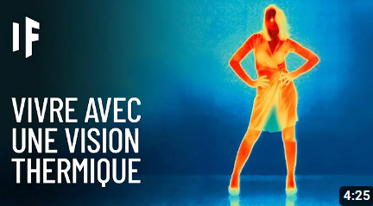**Activité 2 – Le rayonnement infrarouge**

1. Comment fonctionne notre système de vision ?
2. Comment varie la lumière infrarouge en fonction de la température d’un objet ?
3. Pourquoi il ne serait pas pratique que nos yeux voient les infrarouges ?



**Activité 3 – Quelques expériences**

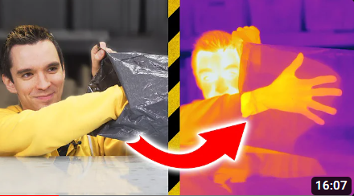

1. Pourquoi la main laisse-t-elle une empreinte sur la plaque de bois ?
2. Pourquoi la main laisse-t-elle une empreinte sur la plaque de métal ?
3. Le verre laisse-t-il passer les infrarouges ? Cette hypothèse confirme t’elle l’hypothèse de l’activité 1 ?
4. Quels sont les 3 modes de rayonnement ?
5. Pourquoi le scotch noir est-il plus chaud que le scotch blanc ?

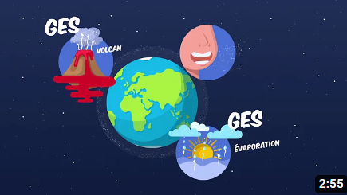

**Activité 4 – L’effet de serre**

1. Expliquer à quoi est du l’effet de serre
2. Quelle serait la température de la Terre sans l’effet de serre ?
3. Quels sont les gaz à effet de serre ?
4. Donner deux manières de réduire ces gaz



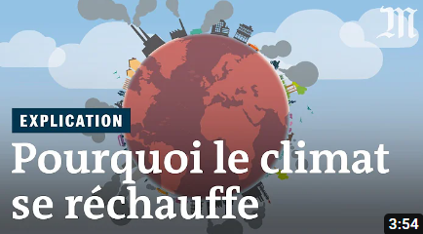**Activité 5 – Impact du réchauffement**

A partir de la vidéo suivante, donner 3 impacts du réchauffement planétaire